Resolución del Pleno del Instituto de Transparencia, Acceso a la Información Pública y Protección de Datos Personales del Estado de México y Municipios, con domicilio en Metepec, Estado de México; de treinta y uno (31) de mayo de dos mil veintitrés.

VISTO el expediente electrónico formado con motivo del recurso de revisión 12983/INFOEM/IP/RR/2022, interpuesto por XXX XXXX, en lo sucesivo, el RECURRENTE; en contra de la respuesta de la Secretaría de Movilidad, en adelante, el SUJETO OBLIGADO, se procede a dictar la presente resolución, con base en los siguientes:

A N T E C E D E N T E S

- El ocho (08) de junio de dos mil veintidós, el particular presentó, a través del Sistema de Acceso a la Información Mexiquense (SAIMEX), la solicitud de información pública registrada con el número 00301/SMOV/IP/2022, mediante la cual requirió lo siguiente:

“Cuanto se a gastado por insumo de limpieza y articulos, publicidad, papaelraria, cubreboca, gel y todos los insumos o lo necesario para atender la pandemedia de covi de 2019 a la fecha, cuantos equipo y cubreboca , gel y como se han repartido por areas con los docuemntos que lo avalen. cuantos servdioores publicos salieron posotibvos por covi y cuntos falleciero, con que los apoyo la dependencia y se le pago algun seguro de vida o a sus familias como se les apoyo.” (Sic).

- Se hace constar que la particular señaló como modalidad de entrega de la información: A través del SAIMEX.

- El veintinueve (29) de junio de dos mil veintidós, el SUJETO OBLIGADO dio respuesta a la solicitud de información en los siguientes términos:

“En respuesta a la solicitud recibida, nos permitimos hacer de su conocimiento que con fundamento en el artículo 53, Fracciones: II, V y VI de la Ley de Transparencia y Acceso a la Información Pública del Estado de México y Municipios, le contestamos que:

Se anexa respuesta

ATENTAMENTE
Lic. Luis Gustavo Mondragón Duarte” (Sic)

- Se hace constar que el SUJETO OBLIGADO acompañó a su acuse de respuesta con los siguientes archivos electrónicos:
  - “Respuesta Solicitud 00301 (final).pdf”: Documento de tres fojas consistente en la copia digitalizada del oficio de veintinueve (29) de junio de dos mil veintidós, sin folio único de identificación, emitido por el Titular de la Unidad de Transparencia, dirigido al entonces SOLICITANTE, por medio del cual, ofrece respuesta a cada uno de los requerimientos esgrimidos en la solicitud de información 00301/SMOV/IP/2022.
  - “Gastos COVID-19. (1).pdf”: Documento de una foja consistente en un listado de gastos erogados durante los ejercicios dos mil diecinueve, dos mil veinte y dos mil veintiuno, por conceptos como ENSERES MENORES DE OFICINA, PAPEL BOND, PAPELERÍA Y ATÍCULOS DE OFICINA; ADQUISICIÓN DE CUBREBOCAS REUTILIZABLE; SERVICIO DE SANITIZACIÓN DE DIVERSAS OFICINAS DE LA SECRETARÍA DE MOVILIDAD, entre otros.

- El uno (01) de agosto de dos mil veintidós, el particular impugnó la respuesta del SUJETO OBLIGADO mediante el recurso de revisión 12983/INFOEM/IP/RR/2022; impugnación en la que refirió lo siguiente:

- Acto impugnado: “se solicito gasto por insumos de covid, cubreboca, gel entre más y enytregan de papeleria.” (Sic).

- Razones o motivos de inconformidad: “no es lo que se solciito en la solicitud.” (Sic).

- Se registró el recurso de revisión bajo el número de expediente al rubro indicado; asimismo, con fundamento en lo dispuesto por el artículo 185, fracción I, de la Ley de Transparencia y Acceso a la Información Pública del Estado de México y Municipios, se turnó a la Comisionada María del Rosario Mejía Ayala, con el objeto de su análisis.

- La Comisionada Ponente, con fundamento en lo dispuesto por el artículo 185, fracción II, de la Ley de Transparencia y Acceso a la Información Pública del Estado de México y Municipios, a través del acuerdo de admisión de cinco (05) de agosto de dos mil veintidós, puso a disposición de las partes el expediente electrónico, vía SAIMEX, a efecto de que en un plazo máximo de siete días manifestaran lo que a su derecho convinieran, ofrecieran pruebas y alegatos según corresponda a los casos concretos, de esta forma para que el SUJETO OBLIGADO presentara el informe justificado procedente.

- El nueve (09) de agosto de dos mil veintidós, el SUJETO OBLIGADO presentó, en vía de informe justificado, el archivo electrónico cuyo contenido se resume en las siguientes líneas:
  - “Informe Justificado RR 12983.pdf”: Documento de siete fojas consistente en el oficio número CCT/UT/0321/2022, de nueve (09) de agosto de dos mil veintidós, emitido por el Titular de la Unidad de Transparencia, dirigido a la Comisionada Ponente, por el que ratifica esencialmente la respuesta proveída a la solicitud de información primigenia.
  - “Anexo Respuesta RR 12983.pdf”: Documento de una foja consistente en la copia digitalizada de un listado de gastos erogados durante los ejercicios dos mil diecinueve, dos mil veinte y dos mil veintiuno, por conceptos como ADQUISICIÓN DE CUBREBOCAS REUTILIZABLE (compra covid); SERVICIO DE SANITIZACIÓN DE DIVERSAS OFICINAS DE LA SECRETARÍA DE MOVILIDAD (compra covid), entre otros.

- El veinticinco (25) de agosto de dos mil veintidós, los archivos electrónicos presentados por el SUJETO OBLIGADO, en vía de Informe Justificado, se pusieron a la vista del RECURRENTE, concediéndole un plazo de tres (03) días para que manifestara lo que a su derecho conviniera, de conformidad con el artículo 185, fracción III, de la Ley de Transparencia y Acceso a la Información Pública del Estado de México y Municipios; no obstante, se hace constar que el particular no ejerció su derecho de réplica sobre los nuevos contenidos.

- El doce (12) de diciembre de dos mil veintidós, con fundamento en el artículo 181, tercer párrafo, de la Ley de Transparencia y Acceso a la Información Pública del Estado de México y Municipios se notificó que el plazo de treinta (30) días para resolver el recurso de revisión sería ampliado por un periodo de 15 días hábiles adicionales.

- Este Organismo Garante no pasa por alto explicar, que la dilación en la resolución del presente asunto encuentra justificación en el alto número de recursos de revisión recibidos dentro del primer semestre del dos mil veintidós; que, en comparación con los recibidos el año pasado, y en el mismo periodo, se ha incrementado aproximadamente un 400% el número de medios de impugnación que deben resolverse por este Instituto. Circunstancia atípica que ha rebasado las capacidades técnicas y humanas del personal encargado de la proyección de las resoluciones a dichos medios de impugnación.

- Por ello, es menester precisar que si bien se ha excedido el plazo para resolver el presente medio de impugnación, de conformidad con la Ley de la materia, dicha dilación es de carácter excepcional y se encuentra justificada en los elementos para medir la razonabilidad del plazo de resolución de asuntos conforme a los parámetros establecidos por diversos órganos jurisdiccionales federales, aplicables también en procedimientos análogos, como el que nos ocupa.

- Así, en términos de lo que establecen los artículos 8.1 y 25 de la Convención Americana sobre Derechos Humanos, los recursos deben ser sencillos y resolverse en el menor tiempo posible, tomando en consideración la dilación total del procedimiento; esto es, en un plazo razonable.

- En ese sentido, el Legislador fijó los términos procesales en las leyes, de manera general, sin que pudiera prever la variada gama de casos que son resueltos por los órganos jurisdiccionales o cuasi jurisdiccionales, tanto por la complejidad de los hechos, como por el número de casos que conocen.

- Por ello, excepcionalmente, si un asunto es resuelto con posterioridad a los plazos señalados por la norma debe analizarse la razonabilidad de dicha dilación atendiendo a los siguientes criterios:
  - Complejidad del Asunto: La complejidad de la prueba, la pluralidad de sujetos procesales, el tiempo transcurrido, las características y contexto del recurso.
  - Actividad Procesal del interesado: Acciones u omisiones del interesado.
  - Conducta de la Autoridad: Las Acciones u omisiones realizadas en el procedimiento. Así como si la autoridad actuó con la debida diligencia.
  - La afectación generada en la situación jurídica de la persona involucrada en el proceso: Violación a sus derechos humanos.

- De modo que, cuando se trate de un asunto excepcional, por alguna o todas las características mencionadas o bien, cuando el ingreso de asuntos al órgano jurisdiccional o cuasi jurisdiccional respectivo supere notoriamente al que podría considerarse normal, debe concluirse que es una excluyente de responsabilidad en relación con la actuación del funcionario, como ha acontecido en el caso que nos ocupa.

- Argumento que encuentra sustento en la jurisprudencia P./J. 32/92 emitida por el Pleno de la Suprema Corte de Justicia de la Nación de rubro “TÉRMINOS PROCESALES. PARA DETERMINAR SI UN FUNCIONARIO JUDICIAL ACTUÓ INDEBIDAMENTE POR NO RESPETARLOS SE DEBE ATENDER AL PRESUPUESTO QUE CONSIDERÓ EL LEGISLADOR AL FIJARLOS Y LAS CARACTERÍSTICAS DEL CASO.”, visible en la Gaceta del Seminario Judicial de la Federación con el registro digital 205635.

- Razones por las cuales cabe concluir que, la resolución al recurso de revisión se solventa hasta esta fecha, debido a que existe una excesiva carga de trabajo en desproporción a la capacidad de los recursos materiales y humanos con que cuenta este Instituto para atender la enorme demanda de usuarios que acuden para que se les garantice su Derecho de acceso a la información Pública y Protección de Datos Personales, aunado a la complejidad de los hechos a los que se refieren, así como al volumen del expediente, la extensión de los escritos y pruebas aportadas y desahogadas por las partes; lo que impide la tramitación de los recursos dentro de los términos legales previamente establecidos por la Ley, por tratarse de causas de fuerza mayor.

- Al respecto, también son de considerar los criterios sostenidos por el Cuarto Tribunal Colegiado en Materia Administrativa del Primer Circuito, cuyos rubros y datos de identificación son los siguientes:

PLAZO RAZONABLE PARA RESOLVER. DIMENSIÓN Y EFECTOS DE ESTE CONCEPTO CUANDO SE ADUCE EXCESIVA CARGA DE TRABAJO. “A partir de la vigencia de la Convención Americana sobre Derechos Humanos y otros ordenamientos internacionales, el Estado Mexicano cuenta con un catálogo de derechos y garantías que vinculan normativamente, y permite salvar situaciones que diversas leyes plantean, partiendo de la dimensión objetiva que esos derechos ejercen sobre todo el orden jurídico, tomando en cuenta que el plazo previsto en las leyes para resolver un asunto pudiera no corresponder a la realidad, siendo factible acudir, en tal supuesto, a los ordenamientos internacionales a fin de establecer el contenido del concepto de "plazo razonable" conforme a las particularidades del caso; más aún, un criterio de razonabilidad y justificación de eventuales demoras, aplicando directamente los artículos 8 y 25 de la aludida convención, permiten configurar un proceso justo o una tutela judicial efectiva. Así, el concepto de "plazo razonable" es aplicable a la solución jurisdiccional de una controversia, pero también a procedimientos análogos, lo que a su vez implica que haya razonabilidad en el trámite y en la conclusión de las diversas etapas del procedimiento que llevarán al dictado de sentencias definitivas o proveídos, así como de diligencias en la ejecución de los fallos judiciales, lo que se relaciona con el comportamiento de las autoridades competentes a fin de justificar el exceso de la duración de las causas, que generalmente aducen sobrecarga de trabajo, reflexionando que, una de las atenuantes para tal cuestión, consiste en que dichas autoridades demuestren haber adoptado las medidas pertinentes a fin de aminorar sus efectos; sin embargo, cuando esa sobrecarga ha dejado de tener el carácter de excepcional y adquiere el de estructural, entonces las dilaciones en el procedimiento carecen de justificación alguna, aspecto sobre el cual la Corte Interamericana ha sostenido que el exceso de trabajo no puede justificar la inobservancia del plazo razonable, que no es una ecuación racional entre volumen de litigios y número de tribunales, sino una referencia individual para el caso concreto, por lo que tales cuestiones, si bien se reconocen, ello no implica que deban gravitar sobre los derechos del gobernado, razonamientos que son extensivos no sólo a las autoridades jurisdiccionales, sino también a todas aquellas que tienen injerencia en trámites análogos.”

PLAZO RAZONABLE PARA RESOLVER. CONCEPTO Y ELEMENTOS QUE LO INTEGRAN A LA LUZ DEL DERECHO INTERNACIONAL DE LOS DERECHOS HUMANOS. “En relación con el concepto de demora o dilación injustificada en la resolución de los asuntos, el artículo 8, numeral 1, de la Convención Americana sobre Derechos Humanos, coincidente en lo sustancial con el artículo 6 del Convenio Europeo para la Protección de los Derechos Humanos y de las Libertades Fundamentales, establece que los tribunales deben resolver los asuntos sometidos a su conocimiento dentro de un plazo razonable, como uno de los elementos del debido proceso; aspecto sobre el cual la Corte Interamericana de Derechos Humanos, considerando lo expuesto por el Tribunal Europeo de Derechos Humanos, ha establecido cuatro elementos o parámetros para medir la razonabilidad del plazo en que se desarrolla un proceso: a) la complejidad del asunto; b) la actividad procesal del interesado; c) la conducta de las autoridades judiciales; y, d) la afectación generada en la situación jurídica de la persona involucrada en el proceso. Además de los elementos descritos, el último de los tribunales internacionales mencionados también ha empleado para determinar la razonabilidad del plazo, el conjunto de actos relativos a su trámite, lo que ha denominado como el "análisis global del procedimiento", y consiste en analizar el caso sometido a litigio de acuerdo a las particularidades que representa, para determinar si un transcurso excesivo de tiempo resulta justificado o no. Por tanto, para precisar el "plazo razonable" en la resolución de los asuntos, debe atenderse al caso particular y ponderar los elementos descritos, conforme a criterios de normalidad, razonabilidad, proporcionalidad y necesidad, para emitir un juicio sobre si en el caso concreto se ha incurrido en una dilación o retardo injustificado, ya que una demora prolongada, sin justificación, puede constituir, por sí misma, una violación a las garantías judiciales contenidas tanto en los aludidos artículos como en el numeral 17 de la Constitución Política de los Estados Unidos Mexicanos, por lo que el concepto de "plazo razonable" debe concebirse como uno de los derechos mínimos de los justiciables y, correlativamente, como uno de los deberes más intensos del juzgador, y no se vincula a una cuestión meramente cuantitativa, sino fundamentalmente cualitativa, de modo que el método para determinar el cumplimiento o no por parte del Estado del deber de resolver el conflicto en su jurisdicción en un tiempo razonable, se traduce en un examen de sentido común y sensata apreciación en cada caso concreto.”

- Por ello, este Organismo Garante, comprometido con la tutela de los derechos humanos confiados, señala que este exceso del plazo legal para resolver el presente asunto, resulta de carácter excepcional.

- Finalmente, el dieciocho (18) de mayo de dos mil veintitrés, la Comisionada Ponente decretó el cierre del periodo de instrucción, por lo que ordenó turnar el expediente para su resolución, misma que ahora se pronuncia; y ------------------------

C O N S I D E R A N D O

PRIMERO. De la competencia

- Este Instituto de Transparencia, Acceso a la Información Pública y Protección de Datos Personales del Estado de México, es competente para conocer y resolver el presente recurso de revisión interpuesto por el Recurrente conforme a lo dispuesto en los artículos 6, apartado A, fracción IV de la Constitución Política de los Estados Unidos Mexicanos; 5, párrafos trigésimo, trigésimo primero y trigésimo segundo, fracciones IV y V, de la Constitución Política del Estado Libre y Soberano de México; artículos 1, 2 fracción II, 13, 29, 36 fracciones I y II, 176, 178, 179, 181 párrafo tercero y 185 de la Ley de Transparencia y Acceso a la Información Pública del Estado de México y Municipios; 6, 9 fracciones I y XXIII, y 11 del Reglamento Interior del Instituto de Transparencia, Acceso a la Información Pública y Protección de Datos Personales del Estado de México y Municipios.

SEGUNDO. De la oportunidad y procedencia.

- El medio de impugnación fue presentado a través del SAIMEX, en el formato previamente aprobado para tal efecto y dentro del plazo legal de quince días hábiles otorgados; para el caso en particular es de señalar que si el SUJETO OBLIGADO entregó respuesta el veintinueve (29) de junio de dos mil veintidós, el plazo para interponer el recurso de revisión trascurrió del treinta (30) de junio al tres (03) de agosto de dos mil veintidós; sin contemplar en el cómputo los sábados, domingos y días inhábiles, en términos del artículo 3, fracción X, de la Ley de Transparencia y Acceso a la Información Pública del Estado de México y Municipios.

- Luego entonces, si el presente recurso de revisión fue interpuesto el uno (01) de agosto de dos mil veintidós, éste se encuentra dentro de los márgenes temporales previstos en el artículo 178 de la Ley de Transparencia y Acceso a la Información Pública del Estado de México y Municipios vigente.

- Por otro lado, de la revisión al expediente electrónico contenido en el sistema SAIMEX, se desprende que la parte solicitante, en ejercicio de su derecho de acceso a la información pública en el expediente que se revisa, tanto en la solicitud de información como en el recurso de revisión, no señaló su nombre completo, ni se tiene certeza de su identidad; sin embargo, es importante señalar que el nombre de los Solicitantes y Recurrentes no es un requisito indispensable para la tramitación del acto procesal específico en materia de acceso a la información, ello en estricto apego al numeral 155 párrafo tercero de la Ley de la materia, en concatenación con el 180 del mismo ordenamiento.

- Esto es así, ya que de conformidad con los artículos 6, apartado A, fracciones III y IV de la Constitución Política de los Estados Unidos Mexicanos; 5, párrafos vigésimo segundo, vigésimo tercero y vigésimo cuarto, fracciones III, IV y V, de la Constitución Política del Estado Libre y Soberano de México, se establece que toda persona, sin necesidad de acreditar interés alguno o justificar su utilización, tendrá acceso gratuito a la información pública, a sus datos personales o a la rectificación de éstos, además de que se establecerán mecanismos de acceso a la información y procedimientos de revisión expeditos que se sustanciarán ante los organismos autónomos especializados e imparciales que establece la Constitución Federal y Local.

- Por lo cual, de una interpretación sistemática, armónica y progresiva del derecho humano de acceso a la información pública se aprecia que toda persona, sin necesidad de acreditar interés alguno o justificar su utilización, deberá tener acceso a la información pública, es decir, dicho derecho fundamental exime a quien lo ejerce, de acreditar su legitimación en la causa o su interés en el asunto, lo que permite la posibilidad de que inclusive, la solicitud de acceso a la información pueda ser anónima o no contener un nombre que identifique al Solicitante o que permita tener certeza sobre su identidad.

- Asimismo, como lo establece la Convención Americana en su artículo 13, el derecho de acceso a la información es un derecho humano universal y en consecuencia, toda persona tiene derecho a solicitar acceso a la información.

- De igual forma, la Corte Interamericana ha precisado que no es necesario acreditar un interés directo ni una afectación personal para obtener la información en poder del Estado, excepto en los casos en que se aplique una legítima restricción permitida por la Convención Americana.

- Luego entonces, el nombre del SOLICITANTE y subsecuente RECURRENTE no puede ser considerado un requisito indispensable de procedencia del recurso de revisión que nos ocupa, ya que el acceso a la información no está condicionado a acreditar algún interés ya sea jurídico o legítimo, máxime que es un elemento subsanable por este Órgano Resolutor.

- Consecuencia de lo anterior, este Órgano Garante advierte que el escrito contiene las formalidades previstas por el artículo 180, último párrafo, de la Ley de Transparencia y Acceso a la Información Pública del Estado de México y Municipios, por lo que es procedente que este Instituto de Transparencia, Acceso a la Información Pública y Protección de Datos Personales del Estado de México y Municipios, conozca y resuelva el presente recurso.

TERCERO. Del planteamiento de la Litis.

- Se requirió conocer cuánto se ha gastado en limpieza y artículos, publicidad, papelería, cubrebocas, gel antibacterial y todos los insumos relacionados con la atención de la pandemia provocada por el virus Sars-CoV-2 (COVID-19), y cómo se han repartido entre las áreas que componen a la Secretaría de Movilidad; asimismo, señalar cuántos servidores públicos resultaron contagiados y cuántos fallecieron, forma en que la dependencia apoyó y si se pagó algún seguro de vida, por el periodo comprendido desde el uno (01) de enero de dos mil diecinueve al ocho (08) de junio de dos mil veintidós.

- El SUJETO OBLIGADO entregó una tabla informativa que muestra el costo total por insumos de papelería, cubrebocas, gel antibacterial, entre otros, registrados para los ejercicios dos mil diecinueve, dos mil veinte y dos mil veintidós; asimismo, se pronunció sobre el resto de los requerimientos a través de un oficio elaborado por el Titular de la Unidad de Transparencia.

- El particular impugnó la respuesta del SUJETO OBLIGADO, mediante el recurso de revisión con número indicado al rubro, y en el que señaló por agravios, la entrega de información que no correspondía con lo solicitado.

- En ese sentido, este Órgano Garante advierte que las razones o motivos de inconformidad manifestados por el RECURRENTE sugieren que la respuesta proporcionada por el SUJETO OBLIGADO no cumplió con los principios contendidos en el artículo 11 de la Ley de Transparencia y Acceso a la Información Pública del Estado de México y Municipios, los cuales señalan que en la generación, publicación y entrega de información se deberá garantizar que ésta sea congruente.

- Por lo anterior, la Litis a resolver en el presente recurso se circunscribe en determinar si la respuesta del SUJETO OBLIGADO colma el derecho de acceso a la información ejercido por el RECURRENTE o, si por el contrario, se actualizan las causales de procedencia del recurso de revisión establecidas en el artículo 179, fracciones I y/o VI, de la Ley de Transparencia y Acceso a la Información Pública del Estado de México y Municipios, y que se transcriben a continuación:

“Artículo 179. El recurso de revisión es un medio de protección que la Ley otorga a los particulares, para hacer valer su derecho de acceso a la información pública, y procederá en contra de las siguientes causas:
I. La negativa a la información solicitada;
(...)
VI. La entrega de información que no corresponda con lo solicitado;
(...)”

CUARTO. Del estudio y resolución del asunto.

I. De la atención a la solicitud de información.

- La Ley de Transparencia y Acceso a la Información Pública del Estado de México y Municipios, en su artículo 150, establece que el procedimiento de acceso a la información es la garantía primaria del derecho en cuestión y se rige por los principios de simplicidad, rapidez gratuidad del procedimiento, auxilio y orientación a los particulares, así como atención adecuada a las personas con discapacidad y a los hablantes de lengua indígena con el objeto de otorgar la protección más amplia del derecho de las personas.

- Para atender las solicitudes de información, los Sujetos Obligados contarán con un área denominada Unidad de Transparencia, la cual será presidida por un Titular, quien fungirá como enlace entre éstos y los solicitantes. Dicha Unidad será la encargada de tramitar internamente la solicitud de información y tendrá la alta responsabilidad de verificar, en cada caso, que la misma no sea confidencial o reservada. Asimismo, contará con las facultades internas necesarias para gestionar la atención a las solicitudes de información en los términos de la Ley General y la Ley de Transparencia y Acceso a la Información Pública del Estado de México y Municipios.

- De conformidad con lo dispuesto por el artículo 53 de la Ley de Transparencia y Acceso a la Información Pública del Estado de México y Municipios, las Unidades de Transparencia tendrán, entre sus atribuciones, las siguientes:
  - Recibir, tramitar y dar respuesta a las solicitudes de acceso a la información;
  - Realizar, con efectividad, los trámites internos necesarios para la atención de las solicitudes de acceso a la información;
  - Entregar, en su caso, a los particulares la información solicitada; y
  - Efectuar las notificaciones a los solicitantes.

- Otros sujetos del proceso de atención a las solicitudes de información son los servidores públicos habilitados, quienes serán designados por el titular del Sujeto Obligado a propuesta del responsable de la Unidad de Transparencia y tendrán, entre sus atribuciones, las siguientes:
  - Localizar la información que le solicite la Unidad de Transparencia; y
  - Proporcionar la información que obre en los archivos y que le sea solicitada por la Unidad de Transparencia.

- De tal manera que cada una de las áreas administrativas del SUJETO OBLIGADO deberá contar con un servidor público habilitado, quien será, a su vez, el enlace entre la Unidad de Transparencia y el área administrativa, y se encargará de buscar, localizar y proporcionar la información que se requiera a través de las solicitudes de acceso a la información.

- Establecido lo anterior, de la lectura a la solicitud de información 00301/SMOV/IP/2022, y como fuera señalado en el Planteamiento de la Litis de esta resolución, se advierte que el entonces SOLICITANTE requirió acceder a la siguiente información del dos mil diecinueve, dos mil veinte y dos mil veintiuno:
  - Informe cuánto se ha gastado por insumo de limpieza y artículos, publicidad, papelearía, cubrebocas, gel antibacterial y todos los insumos relacionados con la atención de la pandemia provocada por el virus COVID-19, durante el dos mil diecinueve, dos mil veinte y dos mil veintiuno.
  - Informe cuánto equipo, cubrebocas y gel antibacterial ha sido repartido a las áreas administrativas junto con los documentos que muestren el control.
  - Estadística de servidores públicos quienes resultaron contagiados, o fallecieron, a causa del virus COVID-19.
  - Apoyos o seguros proporcionados por la Secretaría de Movilidad a las familias de servidores públicos contagiados, o que fallecieron, a causa del virus COVID-19.

- De las constancias que obran dentro del expediente digital formado en el SAIMEX, se advierte que la Unidad de Transparencia turnó la solicitud de información al Servidor Público Habilitado de la Coordinación Administrativa y de Gestión Documental para su atención.

- Así las cosas, en respuesta a la solicitud de información, el SUJETO OBLIGADO entregó la copia digitalizada del oficio de veintinueve (29) de junio de dos mil veintidós, suscrito por el Titular de la Unidad de Transparencia, y cuyo contenido elemental se comparte a continuación:


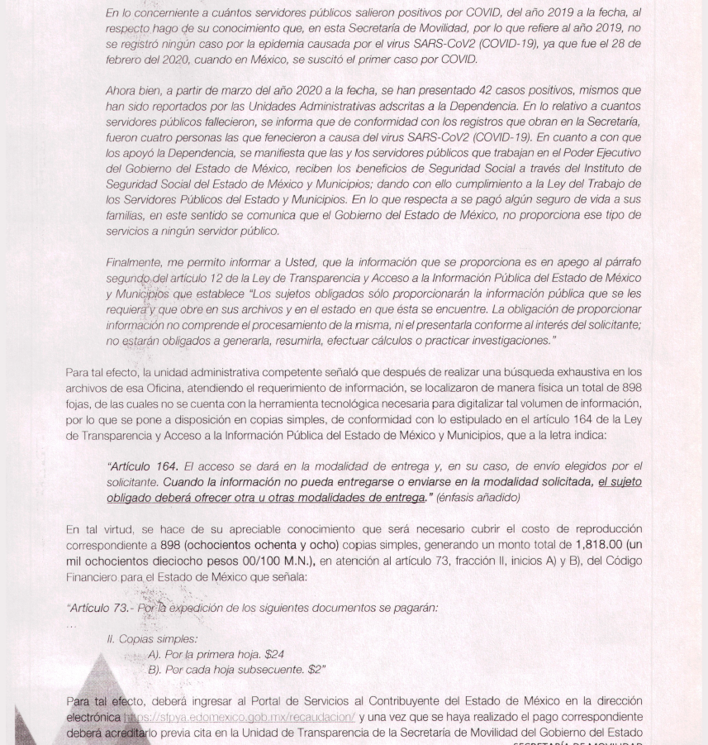
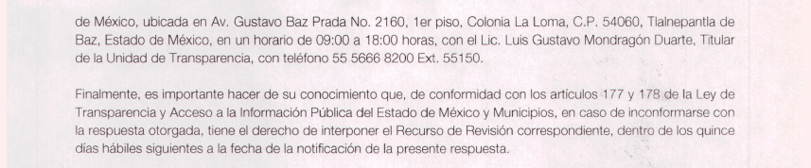

- De las capturas antes insertas podemos rescatar los siguientes elementos:
  - La Subdirección de Recursos Materiales entregó un listado de adquisiciones relacionadas con papelería, enseres de limpieza, cubrebocas, material de señalización y sanitización de oficinas durante los ejercicios dos mil diecinueve, dos mil veinte y dos mil veintiuno.
  - Referente a la cantidad de equipo, cubrebocas y gel antibacterial, así como la forma en que se repartió entre las áreas que integran a la Secretaría de Movilidad, el SUJETO OBLIGADO requirió un pago por la cantidad de $1,818.00 (UN MIL OCHOCIENTOS DIECIOCHO PESOS 00/100 M.N.) por concepto de reproducción de copias simples.
  - Informó que desde el dos mil veinte se presentaron 42 casos positivos de COVID-19; asimismo, indicó que cuatro servidores públicos fallecieron a causa de la enfermedad.
  - Se hizo del conocimiento del particular que las y los servidores públicos adscritos a la Secretaría de Movilidad reciben los beneficios de seguridad social a través del Instituto de Seguridad Social del Estado de México y Municipios; asimismo, refirió que el Gobierno del Estado de México no otorga seguros a ningún servidor público.

- Por su parte, el RECURRENTE presentó el recurso de revisión con número al rubro citado, en contra de la respuesta del SUJETO OBLIGADO, y en el que señaló por agravios lo siguiente:
  - Que solicitó gastos por insumos de COVID-19, como cubrebocas, gel antibacterial, pero se le entregaron insumos de papelería.

- Posteriormente, en vía de informe justificado, el SUJETO OBLIGADO presentó el oficio número CCT/UT/0321/2022, de nueve (09) de agosto de dos mil veintidós, a través del cual, ratificó esencialmente su respuesta inicial.

- Así las cosas, por cuando hace a la respuesta proveída por el SUJETO OBLIGADO en relación con la forma en que se ha repartido equipo, cubrebocas y gel antibacterial a las áreas administrativas, la estadística de servidores públicos quienes resultaron contagiados, o fallecieron, a causa del virus COVID-19, y los apoyos o seguros proporcionados a las familias, debe entenderse como consentida por el RECURRENTE. Ello es así, debido a que cuando los Solicitantes no expresan razón o motivo de inconformidad en contra de los rubros de las respuestas que pudieran ser un agravio a su derecho, los mismos deben estimarse atendidos.

- Sirve de apoyo a lo anterior, por analogía, la Tesis Jurisprudencial Número 3ª./J.7/91, publicada en el Semanario Judicial de la Federación y su Gaceta bajo el número de registro 174,177, que establece lo siguiente:

REVISIÓN EN AMPARO. LOS RESOLUTIVOS NO COMBATIDOS DEBEN DECLARARSE FIRMES. “Cuando algún resolutivo de la sentencia impugnada afecta a la recurrente, y ésta no expresa agravio en contra de las consideraciones que le sirven de base, dicho resolutivo debe declararse firme. Esto es, en el caso referido, no obstante que la materia de la revisión comprende a todos los resolutivos que afectan a la recurrente, deben declararse firmes aquéllos en contra de los cuales no se formuló agravio y dicha declaración de firmeza debe reflejarse en la parte considerativa y en los resolutivos debe confirmarse la sentencia recurrida en la parte correspondiente.”

- Luego entonces, la parte de la solicitud sobre la que no se expresó inconformidad, debe declararse consentida por el hoy RECURRENTE, ya que no pueden producirse efectos jurídicos tendentes a revocar, confirmar o modificar la parte de la respuesta con relación a la parte de la solicitud que no fue motivo de disenso, ya que se infiere un consentimiento del particular ante la falta de impugnación eficaz. Sirve de sustento a lo anterior, por analogía, la Tesis Jurisprudencial número VI.3o.C. J/60, publicada en el Semanario Judicial de la Federación y su Gaceta bajo el número de registro 176,608 que a la letra dice:

ACTOS CONSENTIDOS. SON LOS QUE NO SE IMPUGNAN MEDIANTE EL RECURSO IDÓNEO. “Debe reputarse como consentido el acto que no se impugnó por el medio establecido por la ley, ya que si se hizo uso de otro no previsto por ella o si se hace una simple manifestación de inconformidad, tales actuaciones no producen efectos jurídicos tendientes a revocar, confirmar o modificar el acto reclamado en amparo, lo que significa consentimiento del mismo por falta de impugnación eficaz.”

- Derivado de lo anterior, se procederá a analizar la respuesta otorgada por el SUJETO OBLIGADO en relación con los insumos generados por la pandemia del virus COVID-19.

II. De la pandemia mundial ocasionada por el virus Sars-CoV-2 (COVID-19).

- El treinta y uno (31) de diciembre de dos mil diecinueve, el país de China anunció que, en su provincia de Wuhan, había un brote de neumonías, de etiologías desconocidas y que, hasta ese momento, contabilizaba un total de 27 casos.

- Un mes después de la declaratoria emitida por China, el treinta (30) de enero de dos mil veinte, la Organización Mundial de la Salud dictó la Declaratoria de Emergencia de Salud Pública por el virus Sars-CoV-2 (COVID-19).

- El veintisiete (27) de febrero de dos mil veinte se registró el primer caso de COVID-19 en México.

- El once (11) de marzo de dos mil veinte, la Organización Mundial de la Salud declaró la pandemia de COVID-19, señalando que en todo el mundo se esperaba contar en el corto plazo con una vacuna efectiva contra dicha enfermedad, como una de las medidas más efectivas para controlar la pandemia, y disminuir su impacto en la salud, la economía y la sociedad.

- Posteriormente, el veintitrés (23) de marzo de dos mil veinte, se publicó en el Diario Oficial de la Federación, el "Acuerdo por el que el Consejo de Salubridad General reconoce la epidemia de enfermedad por el virus SARS-CoV-2 (COVID-19) en México, como una enfermedad grave de atención prioritaria, así como se establecen las actividades de preparación y respuesta ante dicha epidemia".

- Al día inmediato siguiente, se publicó en el Diario Oficial de la Federación, el "Acuerdo por el que se establecen las medidas preventivas que se deberán implementar para la mitigación y control de los riesgos para la salud que implica la enfermedad por el virus SARS-CoV-2 (COVID-19)", mismas que fueron sancionadas por el Presidente de la República, mediante Decreto publicado en el mencionado medio oficial de difusión en la misma fecha.

III. De la competencia del SUJETO OBLIGADO para poseer, generar y/o administrar la información.

- Expuesto lo anterior, el artículo 65 de la Constitución Política del Estado Libre y Soberano de México establece que el Poder Ejecutivo del Estado se deposita en un solo individuo que se denomina Gobernador del Estado de México quien, para el despacho de los innumerables asuntos que el cargo le consagra, se auxiliará de las dependencias, organismos y entidades que señalen la propia Constitución, la Ley Orgánica de la Administración Pública del Estado y México y demás disposiciones aplicables.

- De acuerdo con el artículo 19 de la Ley Orgánica de la Administración Pública del Estado de México, para el estudio, planeación y despacho de los asuntos, en los diversos ramos de la Administración Pública del Estado, auxiliarán al Titular del Ejecutivo, las siguientes dependencias:
  - Secretaría General de Gobierno;
  - Secretaría de Seguridad
  - Secretaría de Finanzas;
  - Secretaría de Salud;
  - Secretaría del Trabajo;
  - Secretaría de Educación;
  - Secretaría de Desarrollo Social;
  - Secretaría de Desarrollo Urbano y Obra;
  - Secretaría del Campo;
  - Secretaría de Desarrollo Económico;
  - Secretaría de Cultura y Turismo;
  - Secretaría de la Contraloría;
  - Secretaría de Movilidad;
  - Secretaría del Medio Ambiente.
  - Secretaría de Justicia y Derechos Humanos.
  - Secretaría de las Mujeres.

- Siendo de especial interés para el presente asunto la Secretaría de Movilidad, la cual será la dependencia encargada de planear, formular, dirigir, coordinar, gestionar, evaluar, ejecutar y supervisar las acciones, políticas, programas, protocolos, proyectos y estudios para el desarrollo del sistema integral de movilidad, incluyendo el servicio público de transporte de jurisdicción estatal, sus servicios conexos y los sistemas de transporte masivo o de alta capacidad, así como el desarrollo y administración de la infraestructura vial primaria y de la regulación de las comunicaciones de jurisdicción local. .

- De conformidad con lo establecido por el artículo 32 de la Ley Orgánica de la Administración Pública del Estado de México, a la Secretaría de Movilidad le corresponderá el despacho de los siguientes asuntos:

“I. Formular y ejecutar planes, programas y acciones para el desarrollo del transporte y sus servicios conexos, infraestructura vial primaria y comunicaciones de jurisdicción local, incluyendo los relativos a sistemas de transporte masivo o de alta capacidad;
II. Fomentar mecanismos para garantizar el derecho humano a la movilidad eficiente y segura, así como para garantizar que todas las personas en ejercicio de dicho derecho se obliguen a respetar y preservar las condiciones de la infraestructura para la movilidad;
(...)
VI. Operar, construir, explotar, conservar, rehabilitar y dar mantenimiento a la infraestructura vial primaria y a las comunicaciones de jurisdicción local, que comprende los sistemas de transporte masivo o de alta capacidad de su competencia, directamente o a través de particulares, mediante el otorgamiento de concesiones y contratos;
VII. Ejecutar acciones técnicas de seguimiento, evaluación y control de avance, calidad y demás características de las obras a que se refiere la fracción anterior, o de la prestación de los servicios en materia de transporte, sin perjuicio de la intervención que en tales materias corresponda a otras autoridades;
VIII. Otorgar, modificar, revocar, rescatar, sustituir, cancelar o dar por terminadas las concesiones, permisos o autorizaciones, según corresponda, para la prestación del servicio público de pasajeros colectivo, individual, mixto, y el servicio de arrastre, salvamento, guarda, custodia y depósito de vehículos, fijando los requisitos mediante disposiciones de carácter general para su otorgamiento, y para la construcción, ampliación, rehabilitación, mantenimiento, administración y operación de la infraestructura vial primaria de cuota y de los sistemas de transporte masivo o de alta capacidad, ejerciendo los derechos de rescate y reversión;
(...)
XI. Establecer disposiciones de carácter general para el uso de la infraestructura vial primaria y de las comunicaciones de jurisdicción local;
XII. Realizar por sí o a través de particulares la construcción, ampliación, mantenimiento, administración y operación de paradores para facilitar el uso de la infraestructura vial primaria por los servicios de carga;
(...)
XX. Participar con los gobiernos federal y de otras entidades federativas, en su caso en la construcción, operación, explotación y mantenimiento de los sistemas de transporte masivo o de alta capacidad, así como gestionar las concesiones, autorizaciones o permisos que sean necesarios para la utilización de los derechos de vía federales, conforme a la normatividad aplicable;
XXI. Elaborar estudios, diseñar, proyectar, construir, operar, administrar, explotar, conservar, rehabilitar y dar mantenimiento a estaciones de transferencia modal para los sistemas de transporte masivo o de alta capacidad, directamente o a través de particulares, mediante el otorgamiento de concesiones o contratos;
(...)
XXIII. Promover la reestructura o revocación de concesiones cuando los estudios costo beneficio, financieros o sociales representen que puede haber un ahorro financiero para el Estado, una mejora sustancial en el otorgamiento del servicio o un riesgo para el otorgamiento del servicio o cumplimiento del objetivo de la concesión. Los estudios referidos, podrán ser realizados por instituciones públicas o privadas en término de las disposiciones jurídicas aplicables.
(...)
XXVII. Otorgar, modificar, cancelar, revocar, rescatar, sustituir o dar por terminados los permisos para la prestación de servicios de transporte de pasajeros, de carga y de arrastre y traslado; de servicios conexos; y para la instalación y explotación de anuncios publicitarios en los diversos tipos de vehículos y servicios auxiliares y conexos;
(...)
XXIX. Autorizar y modificar en todo tiempo rutas, itinerarios, horarios, frecuencias, así como bases, paraderos y terminales del servicio público de transporte y señalar la forma de identificación de los vehículos afectos al servicio público de transporte;
(...)
XXXVI. Definir la operación de las rutas alimentadoras para el transporte de alta capacidad; y
(...)”
(Énfasis añadido)

- Para el estudio, planeación y despacho de los asuntos de su competencia, la Secretaría de Movilidad contará se compondrá por la siguiente estructura:

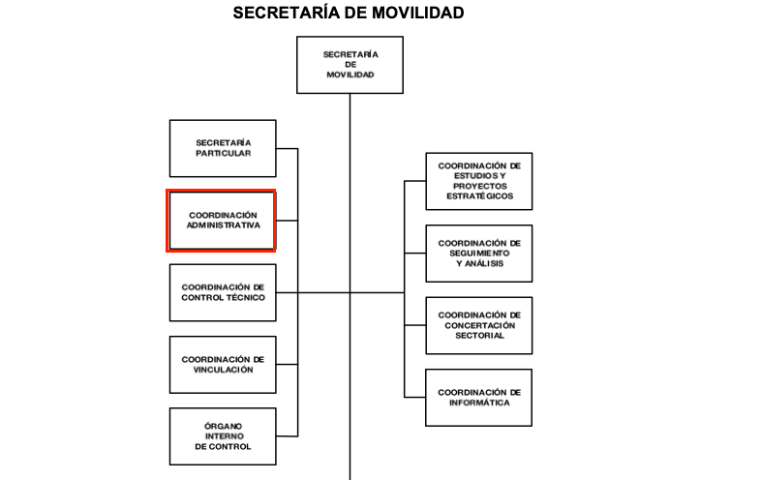

- Siendo de especial interés para el presente asunto la Coordinación Administrativa al ser ésta el área encargada de dar respuesta a la solicitud de información; y, que de acuerdo con el Manual General de Organización de la Secretaría de Movilidad, tendrá por objetivo el planear, coordinar y supervisar las actividades relacionadas con el manejo y aprovechamiento de los recursos humanos, materiales y financieros, así como con la prestación de los servicios generales requeridos por las unidades administrativas de la Secretaría para el desarrollo de sus funciones, conforme a las normas y disposiciones legales vigentes en la materia.

- A fin de dar cumplimiento a su objetivo, la Coordinación Administrativa contará, entre otras, con las siguientes funciones:
  - Coordinar la administración del presupuesto autorizado a la Secretaría y certificar la suficiencia presupuestal, en los casos que las disposiciones legales lo determinen, para dar cumplimiento a las normas, y procedimientos establecidos por la Secretaría de Finanzas.
  - Coordinar que las unidades administrativas de la Secretaría reciban los servicios necesarios para su funcionamiento.
  - Participar en los procedimientos de adquisición y/o contratación de bienes y servicios para dar cumplimiento a la normatividad establecida.

- Razón de lo anterior, este Organismo Garante encuentra a la Coordinación Administrativa como la dependencia del SUJETO OBLIGADO principalmente competente para poseer, generar y administrar la información relacionada con las adquisiciones de productos relacionados con medidas de higiene y seguridad implementadas de cara al combate del virus COVID-19 dentro de la Secretaría.

- No es ocioso recordar entonces que, en respuesta a la solicitud de información primigenia, el SUJETO OBLIGADO, a través del área administrativa antes señalada, presentó un listado con los insumos de limpieza y artículos, publicidad, papelería, cubrebocas, gel antibacterial y demás conceptos relacionados, a saber:

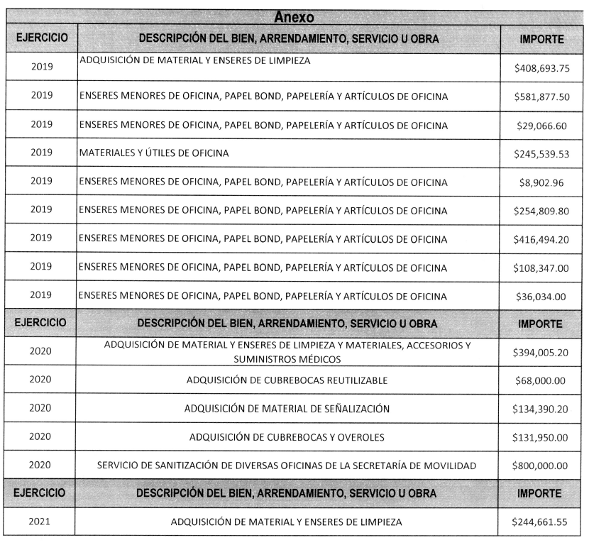

- Como puede apreciarse de la imagen anterior, durante el dos mil diecinueve no existe ningún registro de adquisiciones de cubrebocas o gel antibacterial; empero, ello resulta comprensible pues, como hemos visto en párrafos previos, el brote de coronavirus Sars-CoV-2 inició en diciembre de dos mil diecinueve, y no fue hasta febrero de dos mil veinte que llegó el primer caso a nuestro país. Por lo que no tendría por qué existir alguna compra o insumo relacionada con el virus durante el ejercicio de mérito.

- Lo anterior es incluso referido en el oficio de respuesta otorgado por el SUJETO OBLIGADO, cuyo primer párrafo de la foja 02 informa: “(...) por lo que refiere al año 2019, no se registró ningún caso por la epidemia causada por el virus SARS-CoV2 (COVID-19), ya que fue el 28 de febrero del 2020, cuando en México, se suscitó el primer caso por COVID”.

- No se omite referir que este Órgano Garante no se encuentra facultado para pronunciarse acerca de la veracidad de la información remitidas por los Sujetos Obligados, conforme al artículo 36 de la Ley de Transparencia y Acceso a la Información Pública del Estado de México y Municipios.

- Sustenta a lo anterior, el criterio 31/10 emitido por el entonces Instituto Federal de Acceso a la Información y Protección de Datos, ahora Instituto Nacional de Acceso a la Información y Protección de Datos, el cual refiere:

EL INSTITUTO FEDERAL DE ACCESO A LA INFORMACIÓN Y PROTECCIÓN DE DATOS NO CUENTA CON FACULTADES PARA PRONUNCIARSE RESPECTO DE LA VERACIDAD DE LOS DOCUMENTOS PROPORCIONADOS POR LOS SUJETOS OBLIGADOS. “El Instituto Federal de Acceso a la Información y Protección de Datos es un órgano de la Administración Pública Federal con autonomía operativa, presupuestaria y de decisión, encargado de promover y difundir el ejercicio del derecho de acceso a la información; resolver sobre la negativa de las solicitudes de acceso a la información; y proteger los datos personales en poder de las dependencias y entidades. Sin embargo, no está facultado para pronunciarse sobre la veracidad de la información proporcionada por las autoridades en respuesta a las solicitudes de información que les presentan los particulares, en virtud de que en los artículos 49 y 50 de la Ley Federal de Transparencia y Acceso a la Información Pública Gubernamental no se prevé una causal que permita al Instituto Federal de Acceso a la Información y Protección de Datos conocer, vía recurso revisión, al respecto.”

- Correlativo a lo anterior, el artículo 3 de la Ley de Transparencia y Acceso a la Información Pública del Estado de México y Municipios, establece que la información pública generada, administrada o en posesión de los Sujetos Obligados en ejercicio de sus atribuciones, será accesible de manera permanente a cualquier persona, privilegiando el principio de máxima publicidad de la información, por lo que deberán apegarse en todo momento a los criterios de publicidad, veracidad, oportunidad entre otros, y que a la letra señalan:

Artículo 3.- La información pública generada, administrada o en posesión de los Sujetos Obligados en ejercicio de sus atribuciones, será accesible de manera permanente a cualquier persona, privilegiando el principio de máxima publicidad de la información. Los Sujetos Obligados deben poner en práctica, políticas y programas de acceso a la información que se apeguen a criterios de publicidad, veracidad, oportunidad, precisión y suficiencia en beneficio de los solicitantes.
(Énfasis añadido)

- Disposiciones que compelen al SUJETO OBLIGADO a apegarse en todo momento a los criterios ya expuestos, imipidiendo a este Órgano Colegiado cuestionar la veracidad de la información.

- Luego entonces, por cuanto hace al único agravio expuesto por el RECURRENTE, por el que se dolió porque únicamente se le entregó información de insumos de papelería, este Organismo Garante lo encuentra infundado, puesto que el SUJETO OBLIGADO reportó adquisiciones de cubrebocas, gel antibacterial y servicios de limpieza durante el dos mil veinte y dos mil veintiuno, siendo únicamente en el dos mil diecinueve que no se reportó ninguna compra relacionada con la pandemia ocasionada por el virus COVID-19 que, como se ha comprobado, atiende al hecho de que la pandemia se decretó a inicios del dos mil veinte.

QUINTO. Decisión.

- Luego de analizar el marco legal y temporal que recubre la información solicitada, así como todas y cada una de las constancias que integran al expediente digital formado en el SAIMEX, se estableció que el SUJETO OBLIGADO había colmado oportunamente el derecho de acceso a la información ejercido por el RECURRENTE.

- Por lo tanto, en consecuencia y en mérito de lo expuesto en líneas anteriores, resultan infundadas las razones o motivos de inconformidad hechos valer por el RECURRENTE dentro del recurso de revisión 12983/INFOEM/IP/RR/2022; por ello, y con fundamento en la fracción II del numeral 186 de la Ley de Transparencia y Acceso a la Información Pública del Estado de México y Municipios, se CONFIRMA la respuesta a la solicitud de información número 00301/SMOV/IP/2022.

- Por lo anteriormente expuesto y fundado, este ÓRGANO GARANTE emite los siguientes: -------------------------------------------------------------------------------------------------------------------------------------------------------------------------------------------------------------------------------------------------------------------------------------------------------------------------

R E S O L U T I V O S

PRIMERO. Resultan infundadas las razones o motivos de inconformidad hechos valer en el recurso de revisión 12983/INFOEM/IP/RR/2022 en términos del Considerando CUARTO de la presente resolución.

SEGUNDO. Se CONFIRMA la respuesta emitida por la Secretaría de Movilidad a la solicitud 00301/SMOV/IP/2022.

TERCERO. REMÍTASE, vía Sistema de Acceso a la Información Mexiquense (SAIMEX), la presente resolución a la Titular de la Unidad de Transparencia del SUJETO OBLIGADO.

CUARTO. Notifíquese al RECURRENTE la presente resolución vía Sistema de Acceso a la Información Mexiquense (SAIMEX).

QUINTO. Se hace del conocimiento del RECURRENTE que, de conformidad con lo establecido en el artículo 196 de la Ley de Transparencia y Acceso a la Información Pública del Estado de México y Municipios, en caso de que considere que la resolución le cause algún perjuicio podrá impugnarla vía juicio de amparo en los términos de las Leyes aplicables.

ASÍ LO RESUELVE, POR UNANIMIDAD DE VOTOS, EL PLENO DEL INSTITUTO DE TRANSPARENCIA, ACCESO A LA INFORMACIÓN PÚBLICA Y PROTECCIÓN DE DATOS PERSONALES DEL ESTADO DE MÉXICO Y MUNICIPIOS, CONFORMADO POR LOS COMISIONADOS JOSÉ MARTÍNEZ VILCHIS; MARÍA DEL ROSARIO MEJÍA AYALA; SHARON CRISTINA MORALES MARTÍNEZ; LUIS GUSTAVO PARRA NORIEGA Y GUADALUPE RAMÍREZ PEÑA, EN LA VEGÉSIMA SESIÓN ORDINARIA CELEBRADA EL TREINTA Y UNO (31) DE MAYO DE DOS MIL VEINTITRÉS, ANTE EL SECRETARIO TÉCNICO DEL PLENO ALEXIS TAPIA RAMÍREZ.

“El artículo 17 de la Constitución consagra la garantía denominada derecho a la jurisdicción que consiste, conforme al texto literal del precepto, en que "toda persona tiene derecho a que se le administre justicia por tribunales que estarán expeditos para impartirla en los plazos y términos que fijan las leyes, emitiendo sus resoluciones de manera pronta, completa e imparcial" lo que significa, por regla general, que un funcionario judicial actúa indebidamente cuando incurre en dilaciones que lo llevan a vulnerar esos dispositivos al no acordar las promociones de las partes o emitir las resoluciones dentro de los términos específicos que para cada situación señalan las normas procesales aplicables. De ello se sigue que si se formula una queja administrativa con motivo de esas irregularidades y el funcionario admite que incurrió en ellas o las mismas se encuentran probadas, en principio, debe considerarse fundada la queja e imponer las correcciones disciplinarias que correspondan o adoptar medidas que se juzguen convenientes. Sin embargo, al examinar cada caso se debe considerar que el legislador al fijar términos procesales en las leyes respectivas no pudo atender a la variada gama de casos que se someten a los tribunales, tanto por la índole de las cuestiones jurídicas que se controvierten como por la complejidad de los hechos a los que se refieren, así como al volumen del expediente y la extensión de los escritos aportados y pruebas desahogadas. Por la naturaleza del problema resulta lógico inferir que el legislador, al hacer la determinación a que se alude tomó en cuenta, por una parte, el tiempo que previsiblemente, considerando la capacidad y diligencia medias de un juzgador y de su personal profesional y administrativo de apoyo, se requiere para acordar o resolver la generalidad de los asuntos que ingresan a los órganos jurisdiccionales y, por otra, a que este ingreso sea en número proporcionado a la potencialidad de trabajo del juzgado o tribunal que corresponda. Por todo ello cuando se trate de un asunto excepcional, por alguna o todas las características mencionadas o bien cuando el ingreso de asuntos al órgano jurisdiccional respectivo supere notoriamente al que podría considerarse normal, debe concluirse que o bien se presentaron atenuantes o bien, excluyentes de responsabilidad en relación con la actuación del funcionario contra el que se formuló la queja administrativa y resolverla en consecuencia.”
Consultable en el Seminario Judicial de la Federación y su gaceta, con el registro digital 2002351.
Consultable en el Seminario Judicial de la Federación y su gaceta, con el registro digital 2002350.
Artículo 50, Ley de Transparencia y Acceso a la Información Pública del Estado de México y Municipios.
Artículo 51, Ídem.
Artículo 58, Ley de Transparencia y Acceso a la Información Pública del Estado de México y Municipios.
Artículo 59, Ídem.
De acuerdo con el oficio de veintinueve (29) de junio de dos mil veintidós, proporcionado en respuesta a la solicitud primigenia.
Línea del tiempo COVID-19 en México. Secretaría de Salud.
Línea del tiempo COVID-19 en México. Secretaría de Salud.
Ídem.
Artículo 3, Ley Orgánica de la Administración Pública del Estado de México.
Artículo 32, Ley Orgánica de la Administración Pública del Estado de México.
Organigrama, Manual General de Organización de la Secretaría de Movilidad.
Registro 22000002000000S, Manual General de Organización de la Secretaría de Movilidad.

